作业 1
课程：人工智能入门 学院：集成电路科学与工程学院
姓名：周子杰 学号：2024310102017
作业题目：第1周：PyTorch安装 提交时间：2025.9.8
~~~~~~~~~~~~~~~~~~~~~~~~~~~~~~~~~~~~~~~~~~~~~~~~~~~~~~~~~~~~~~~~~~~~~~~~~~~~~~

PyTorch 安装简述

- 实验目的
- 掌握在Windows系统中安装PyTorch深度学习框架的基本方法。
- 验证PyTorch安装是否成功，并初步了解其基本功能。
- 实验步骤：
- 安装官方Python3.11
- 通过pip安装PyTorch
- 为确保PyTorch安装正确，通过运行示例代码验证安装
- 算法与数学推导
本实验为环境配置任务，不涉及可学习参数或数值优化，故无算法与数学推导部分。
- 实验结果与分析
  - 存在性检测
  - 安装正确性检测
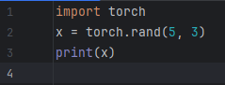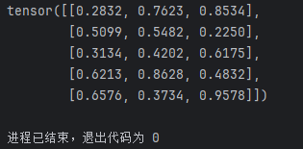
运行左侧代码，得到左侧结果，说明安装正确，能够正常使用。

- 心得与思考
通过本次实验，我掌握了使用 Python 官方 venv 与 pip 安装 PyTorch 的完整流程，体会到原生虚拟环境同样能够干净地隔离项目依赖、避免版本冲突。过程中加深了对 pip 索引镜像、wheel 版本标签以及缓存机制的理解、也意识到保持 pip 自身为最新版的必要性。PyTorch 官网的“安装命令生成器”在纯 pip 场景下依旧好用，可一键给出准确的索引 URL 与版本号，为后续复现环境提供了便利。未来无论是继续AI深度学习还是复现论文，都能以最小化的工具链快速搭建可移植、可记录、可回滚的 Python 环境，这是进一步研究与工程实践的重要基础。

